Computergrafik 1

Kapitel 4

Definition – Ellipse

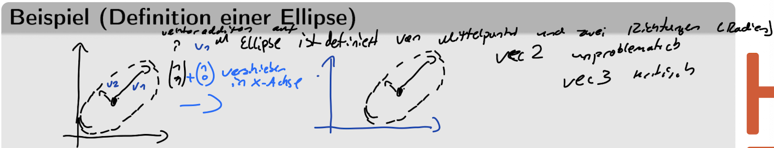

Translation – grundlegende Überlegung

* Würfel und Freiform-Kurve werden einfach verschieben (Vekotr-addition)
* Ellipse soll Mittelpunkt verschoben werden und Radien sollen gleichbleiben

Skalierung – gewünschter Wirkung

* Mittelpunkt unverändert
* Radien entsprechend vergrößern oder verkleinern

Translation

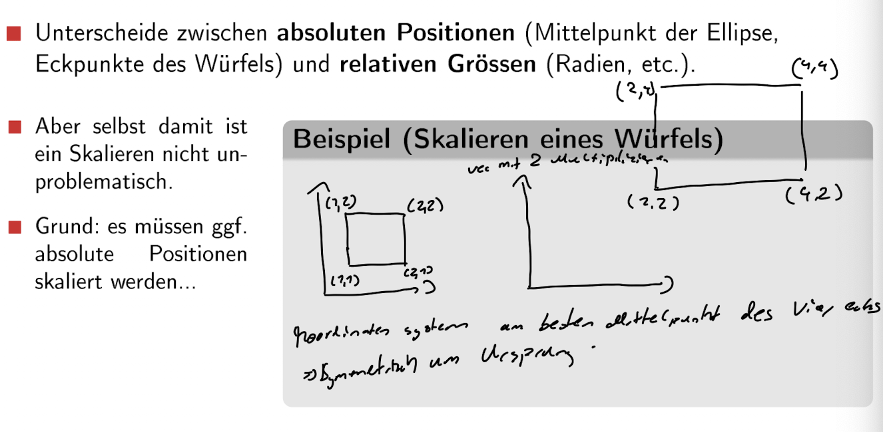

Erster Ansatz: Translation komponentweise berechnen, Unterscheidung zwischen absoluter Position und relativer Position explizit

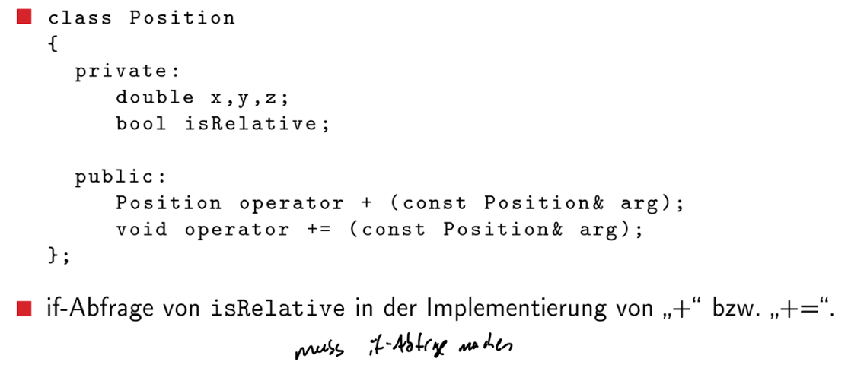

Berechnung einer Translation – mathematische Sichtweise

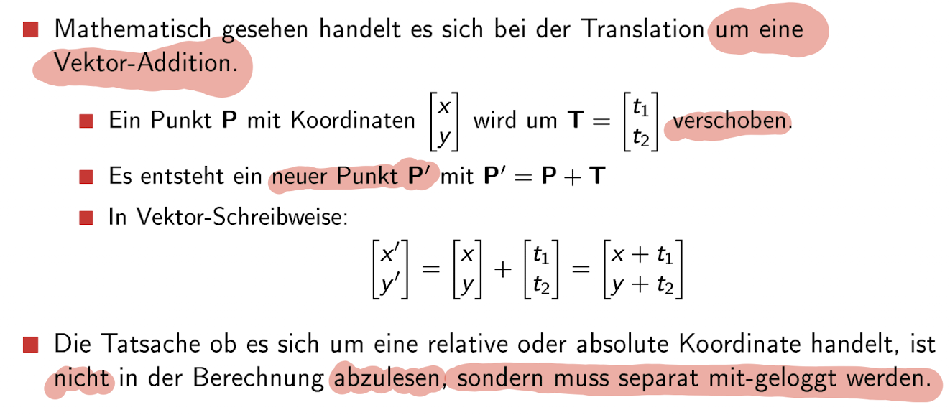

Transformation – 2D rotation um den Urspurng

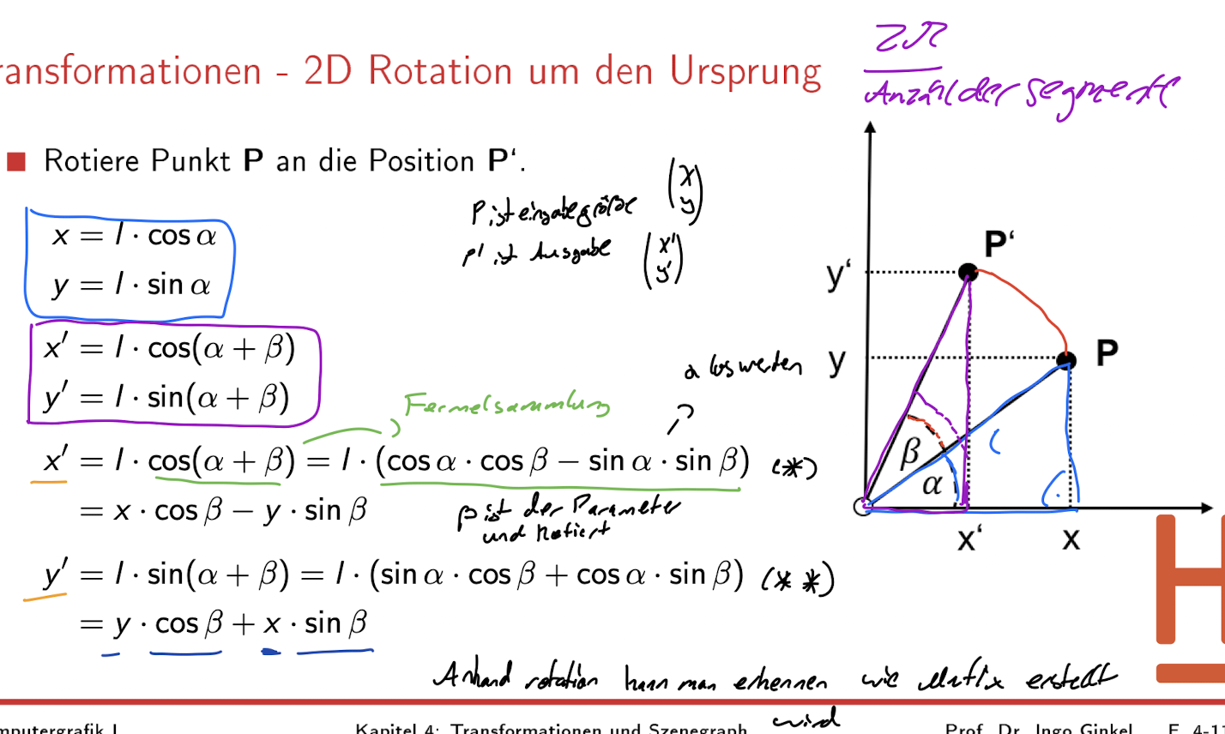

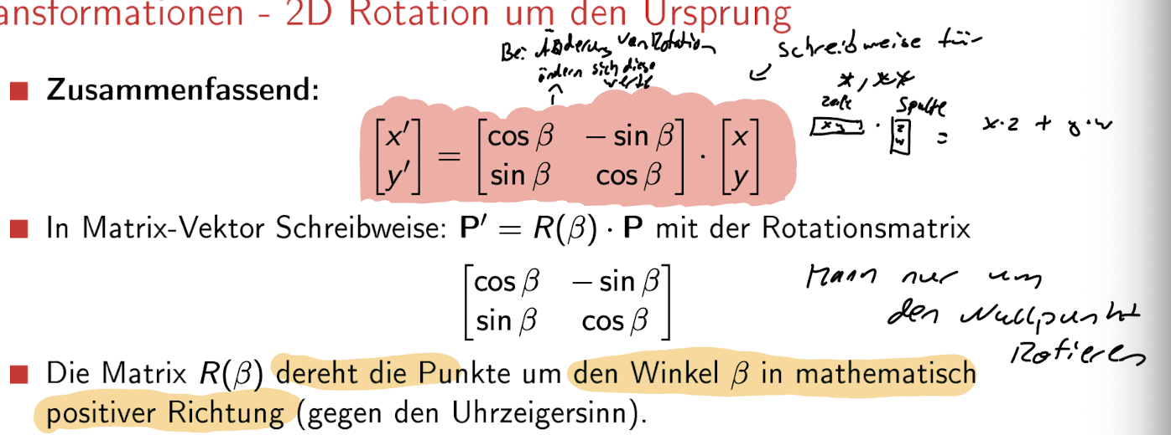

Transformation – Rotation um einen beliebigen Punkt

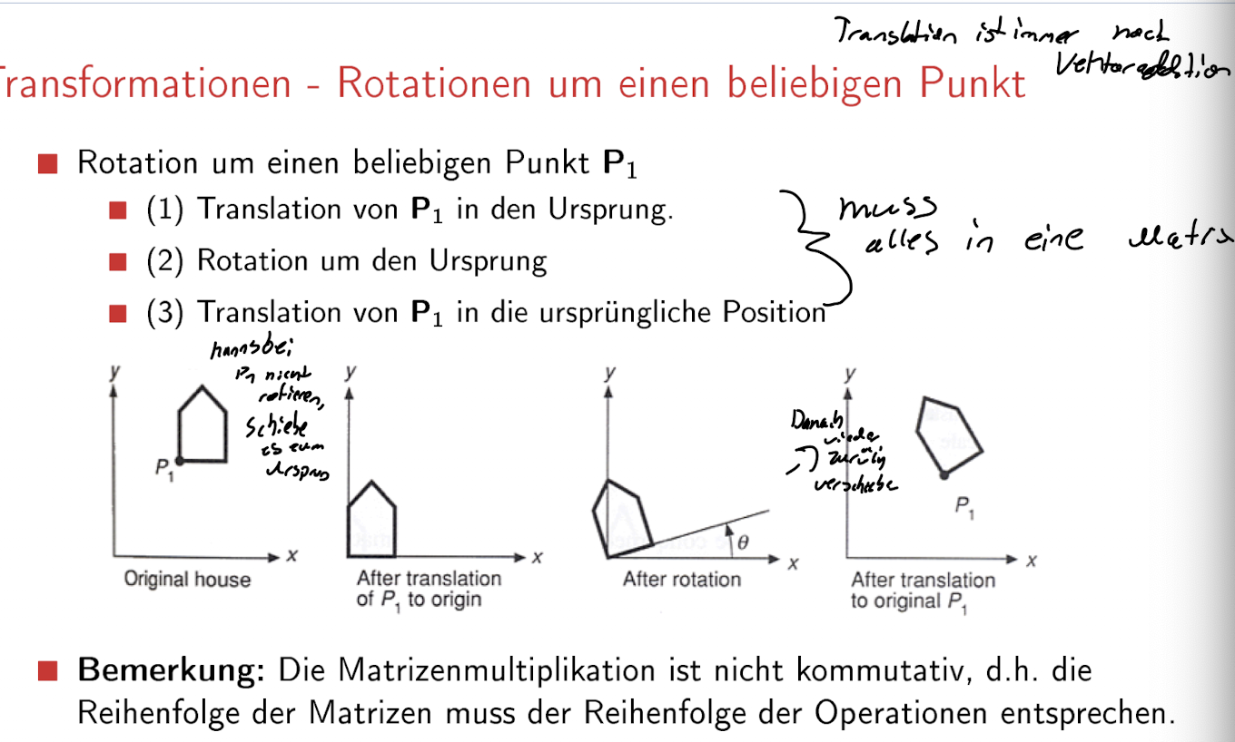

Transformation – Komposition von Transformation

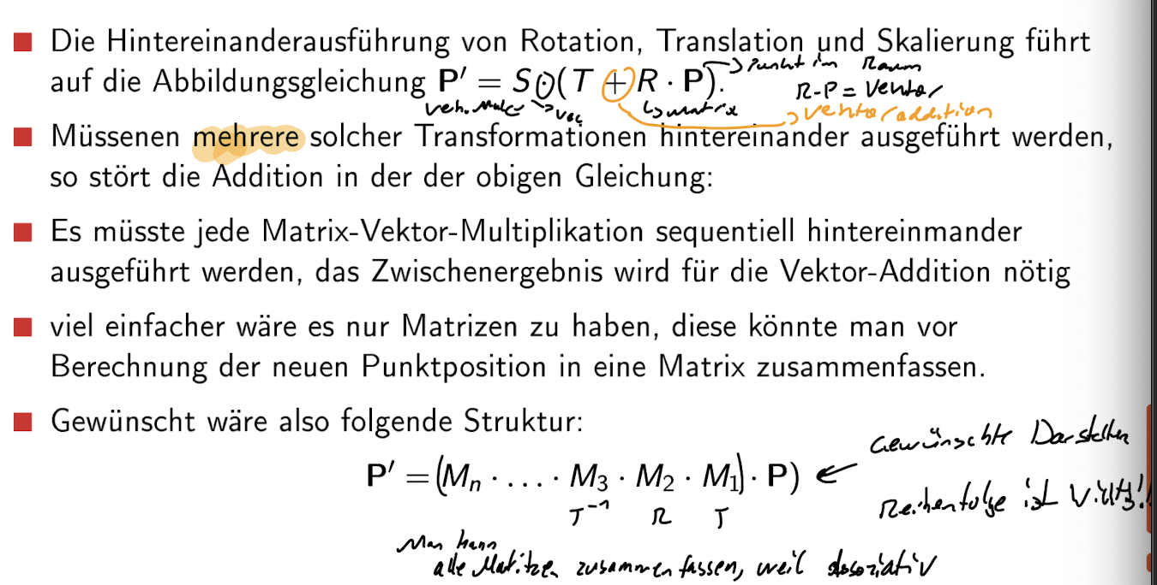

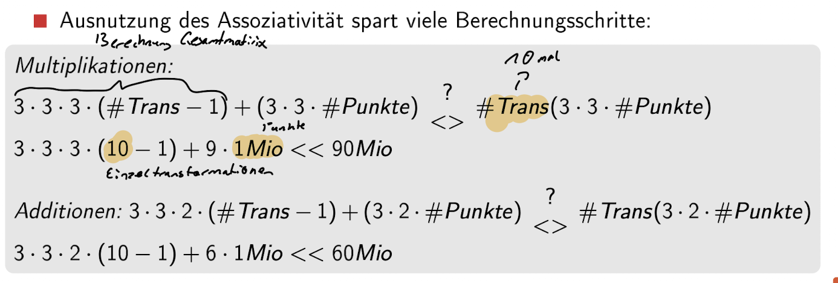

Transformationen – Punkte vs Vektoren

Ein Bild, das Text enthält.

Aussage über absoluten und relativen Größen unabhängig vom aktuellen Ort (= Koordinatensystem) möglich

Homogene Koordinaten

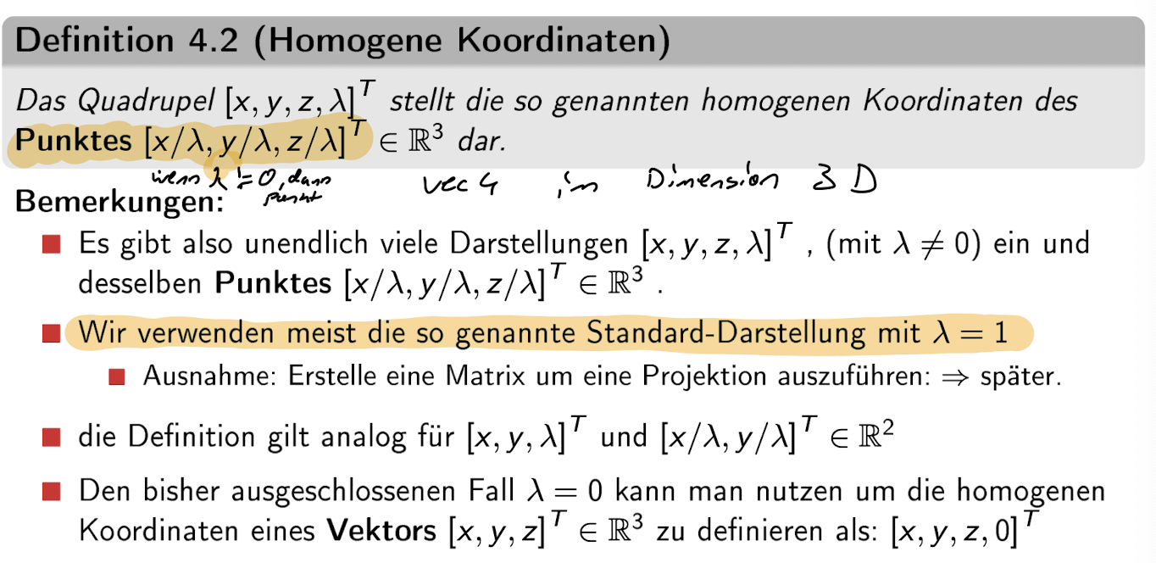

<http://www-lehre.inf.uos.de/~cg/2010/skript/node43.html> sehr gute erklärung

Ein Bild, das Text enthält.

Homogene Koordinaten – Translation

Ein Bild, das Text enthält.

Homogene Koordinaten – Sklaierung

Ein Bild, das Text enthält.

Punkt kann skaliert werden, aber Vektor ist nicht invariant (bleibt nicht unverändert) bei Skalierung

Homogene Koordinaten – Rotation in 2D

Ein Bild, das Text enthält.
Ein Bild, das Text enthält.

Homogene Koordinaten – 3D Rotation Grundlagen

Ein Bild, das Text enthält.

3D Rotation um z-Achse

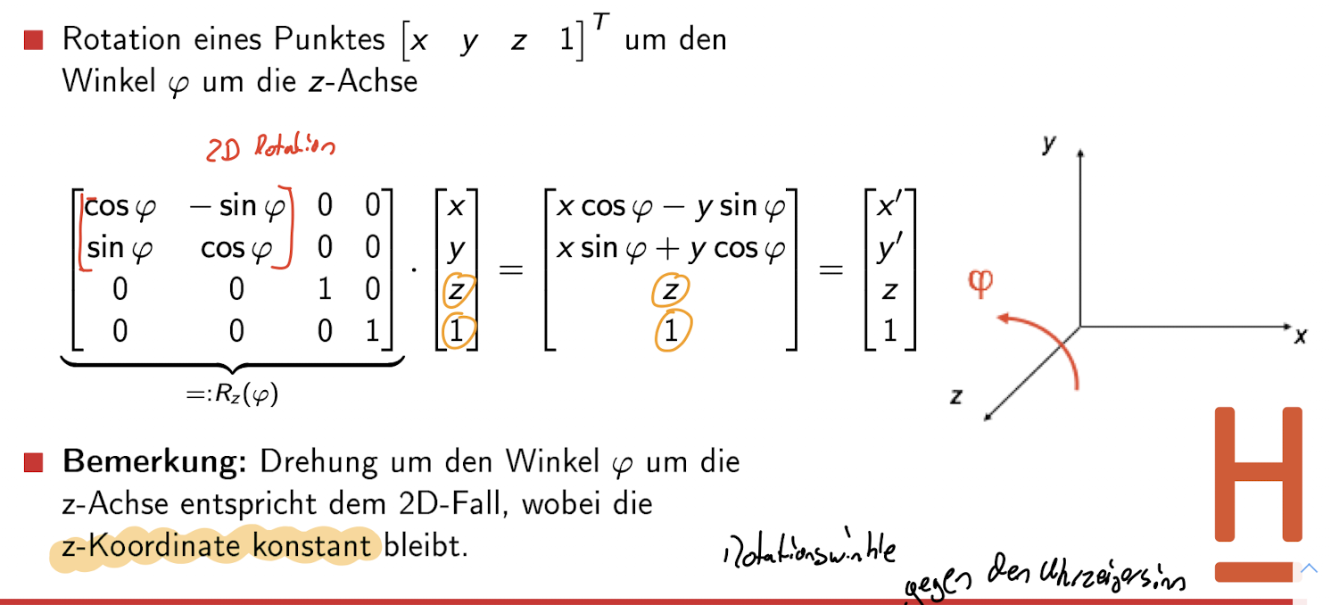

3D Rotation um x-Achse

Ein Bild, das Text enthält.

3D Rotation um y-Achse

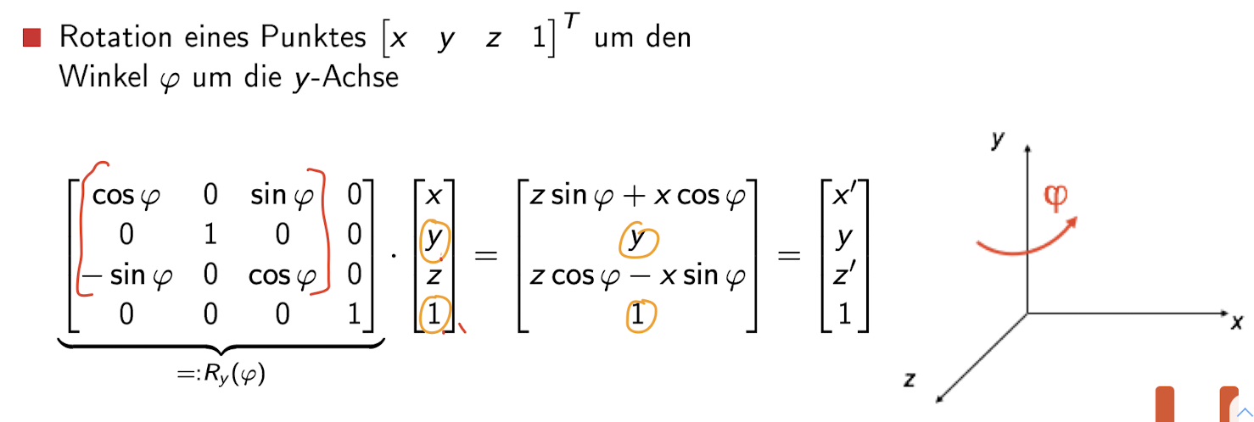

Rotation um beliebige Achse durch den Ursprung

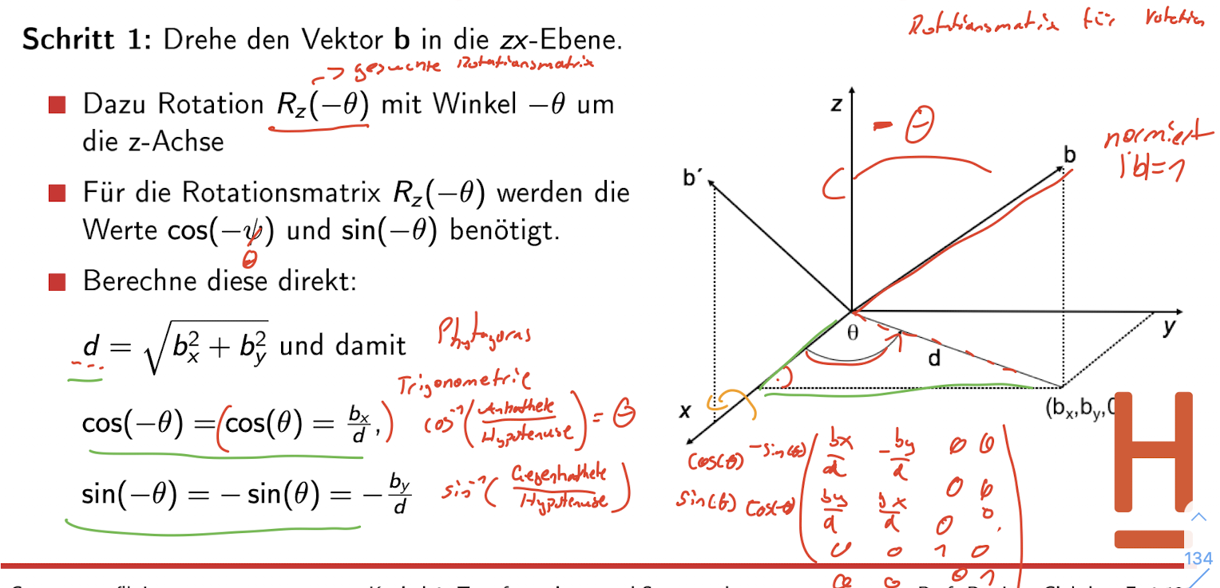

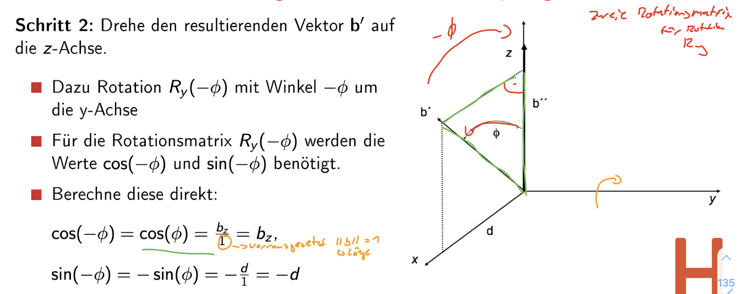

Bemerkung: Jede Rotation um beliebige Achse kann aus Rotationen um die einzelnen K.Achsen zusammengesetzt werden

**Koordinatensystem gedreht! X-Achse nach Vorne!**

Erzeuge zuerst Vektor b der durch den Ursprung geht

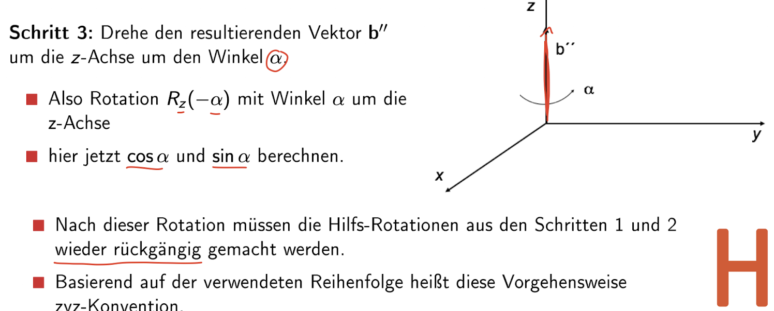

Gesamtergebnis:

**Ein Bild, das Text enthält.
**

Szenengraph

Ziel: Mechanismus für Objektgruppen und zur Modellierung von Hierarchien bei Transformationen

Ein Bild, das Text enthält.

Besser als das man für jedes einzelne Objet mit einer Transformationsmatrix verseht und zeichnet => aufwändig bei vielen Objekten

Szenengraph – Beispiel

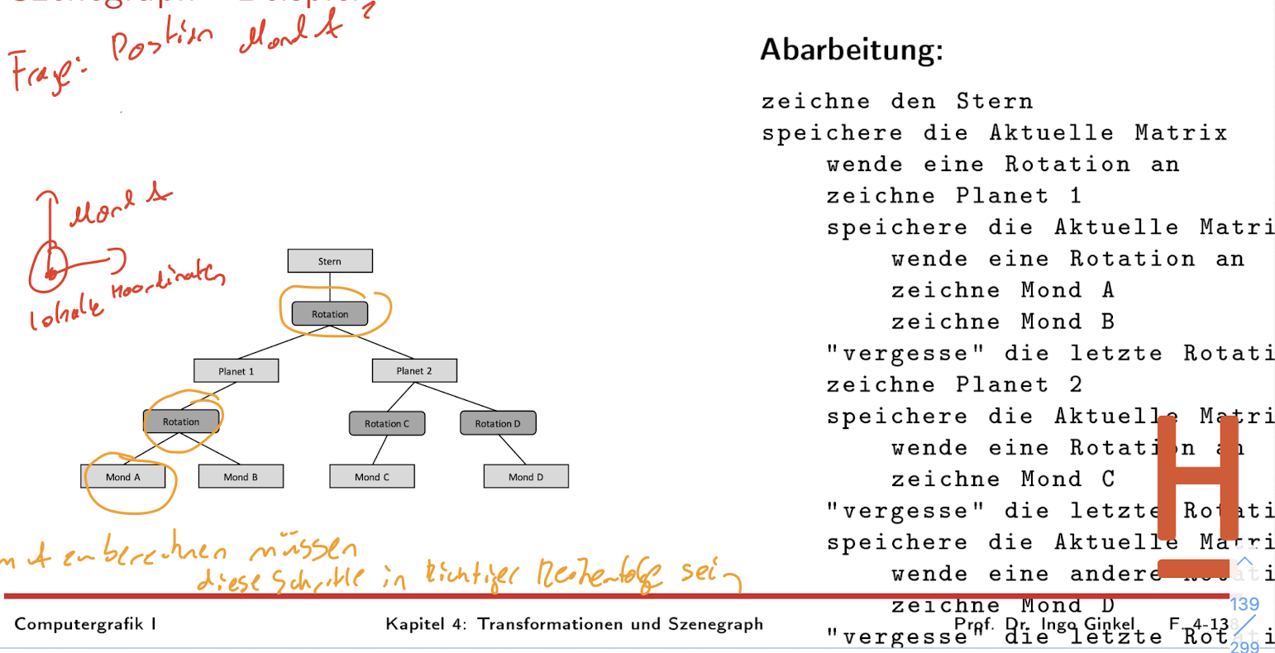

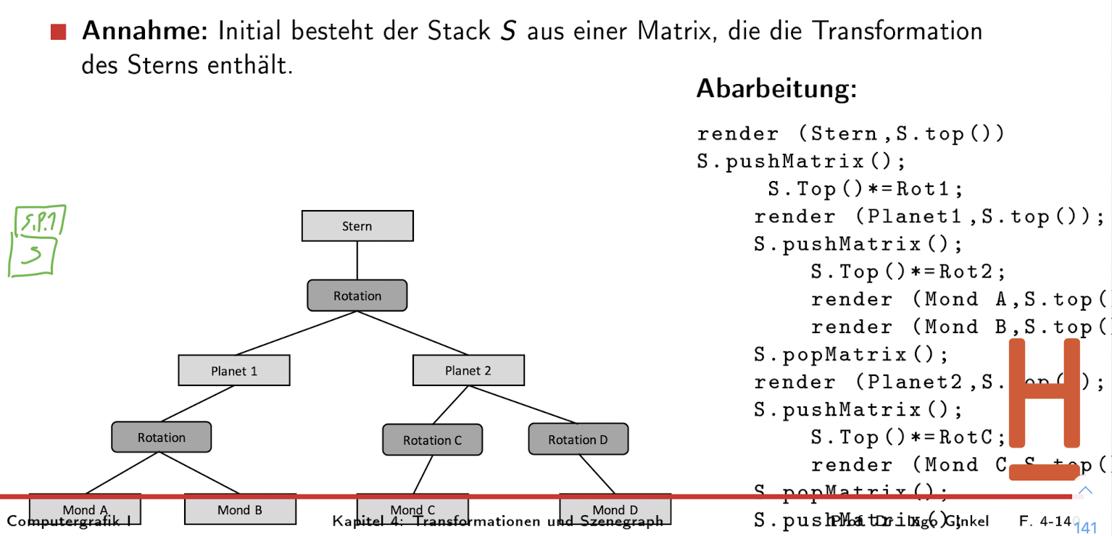

Hier mit Stacks und rekursiv arbeiten

Merken : pushMatrix() = kopieren und erneuten Auflegen der obersten Matrix vom Stack

Vergessen: popMatrix() = entfernt obersten Matrix im Stack

Ein Bild, das Text enthält.
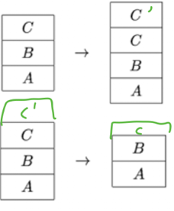

Szenengraph – Implementrierungpakete

Ein Bild, das Text enthält.

Ein Bild, das Text enthält.
